TÀI LIỆU HƯỚNG DẪN SỬ DỤNG
HƯỚNG DẪN CẬP NHẬT CHỮ KÝ SỐ TRÊN PHẦN MỀM EFY-EBHXH

Mục đích:
Hướng dẫn các đơn vị sử dụng phần mềm kê khai bảo hiểm xã hội điện tử EFY-eBHXH cập nhật thông tin chữ ký số khi:
- Đơn vị gia hạn chữ ký số
- Đơn vị thay chữ ký số mới
Khi nộp hồ sơ phần mềm sẽ có thông báo “Thông tin chứng thư số hiện tại không đúng với thông tin chữ ký số đã đăng ký”
Các bước thực hiện:
Bước 1: Đơn vị đăng nhập vào phần mềm EFY-eBHXH
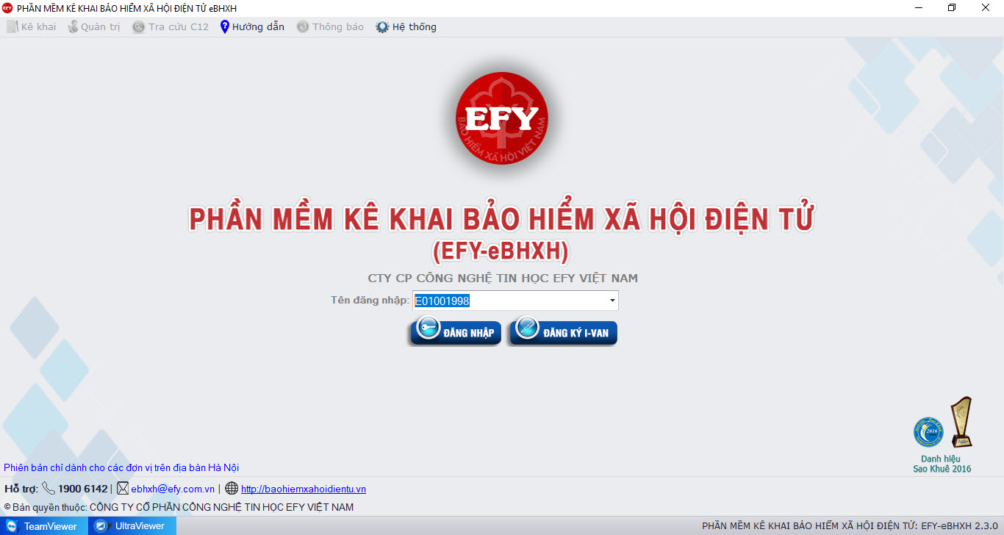
Bước 2: Đơn vị chọn nút chức năng “Quản trị” trên thanh công cụ
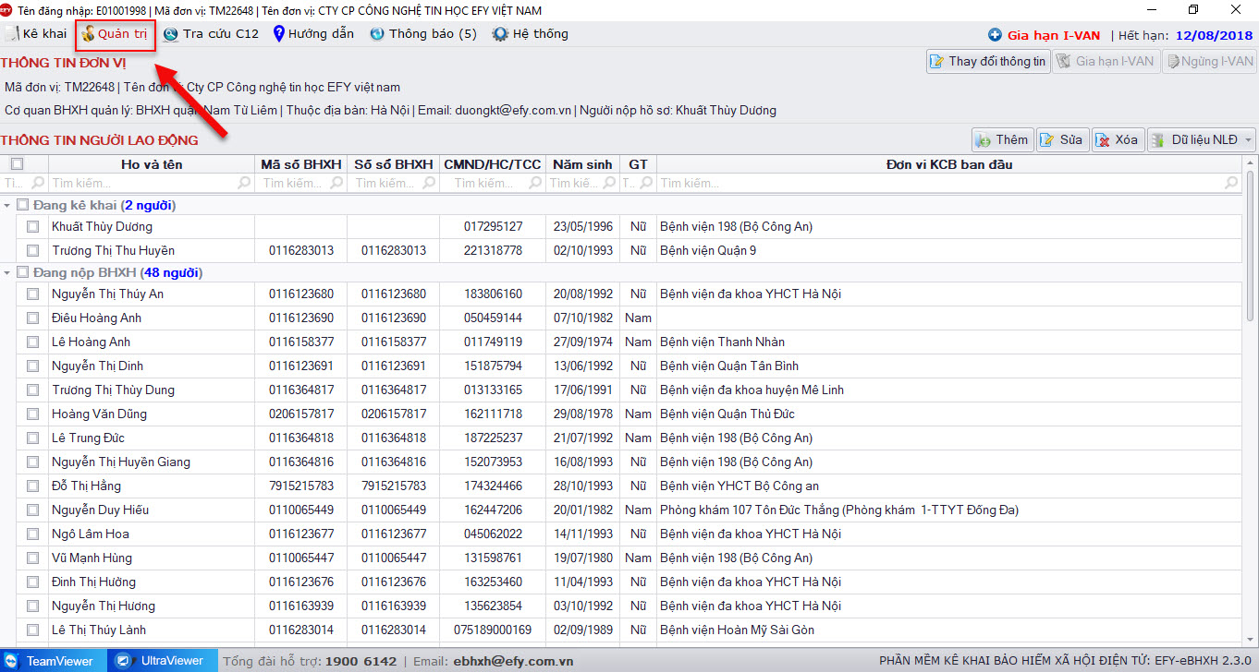
Bước 3: Đơn vị chọn vào nút chức năng “Thay đổi thông tin” góc trên bên phải của phần mềm
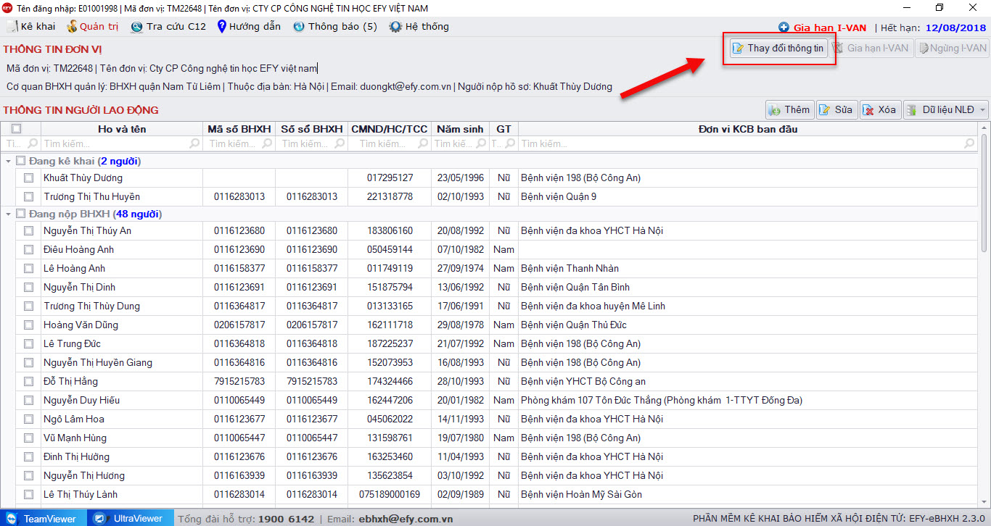
Bước 4: Trên giao diện “Cập nhật thông tin đơn vị”, đơn vị chọn nút chức năng “Chọn chứng thư số”
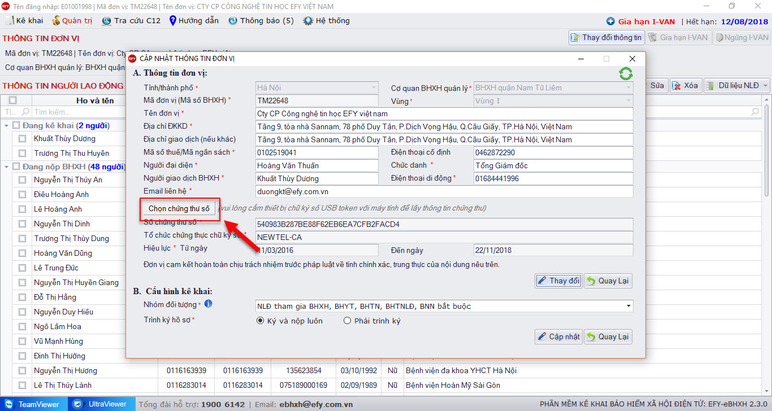
Bước 5: Trên giao diện “Certificates”, đơn vị chọn chứng thư số mới (hoặc chứng thư số có hạn mới) và chọn OK
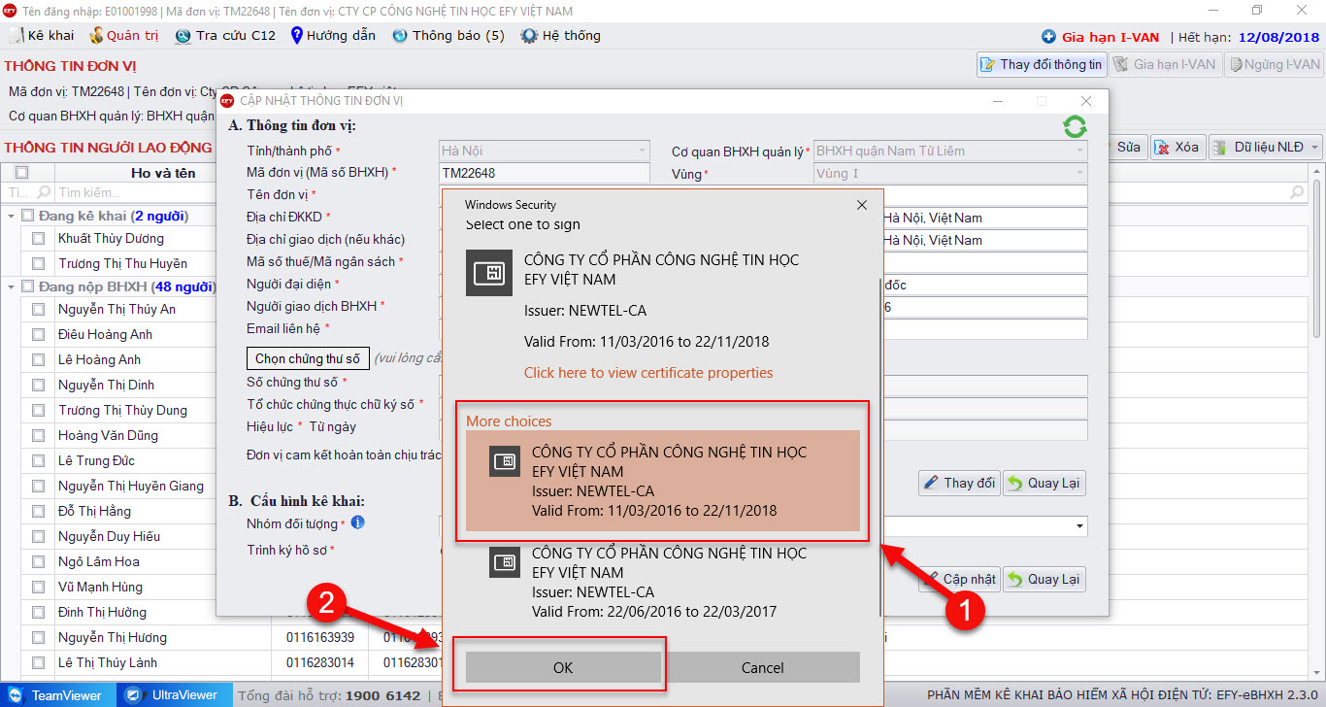
Bước 6: Đơn vị chọn nút chức năng “Thay đổi” để cập nhật thông tin chứng thư số mới lên hệ thống
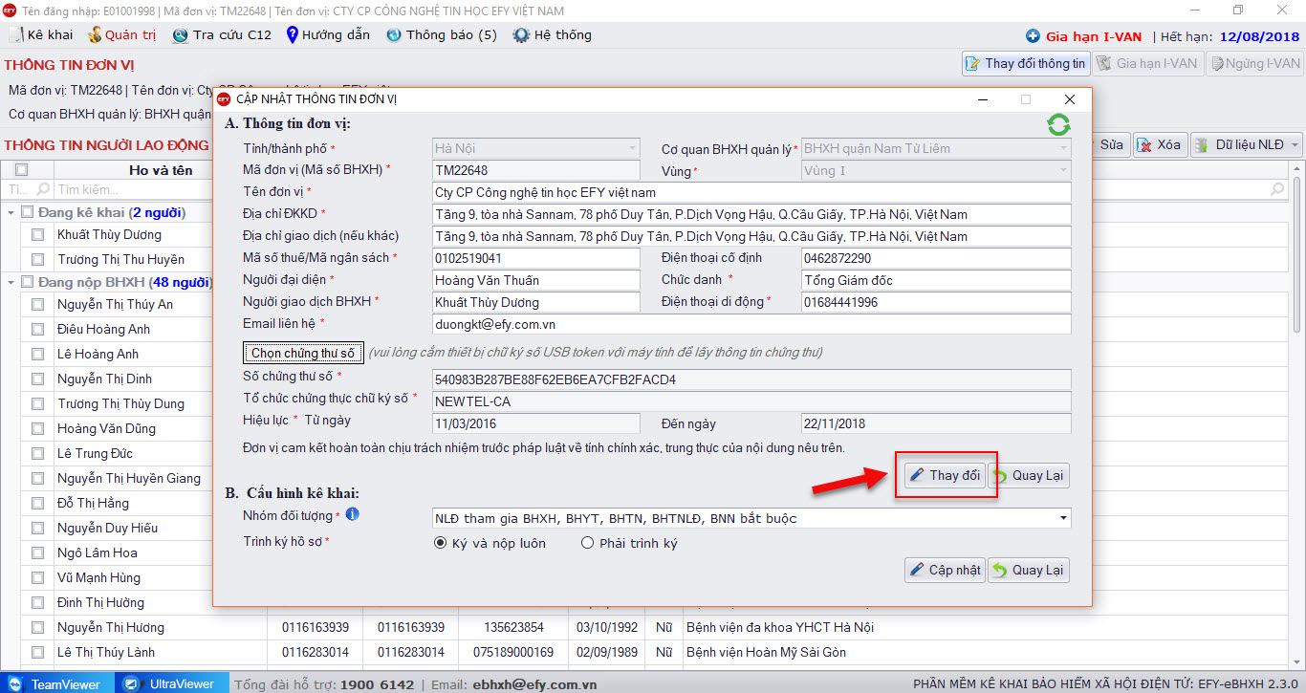
Bước 7: Trên giao diện “Certificates”, đơn vị chọn lại chứng thư số mới (hoặc chứng thư số có hạn mới) và chọn OK
Bước 8: Đơn vị nhập mã pin chữ ký số và chọn “Đăng nhập” hoặc “Login” (tùy loại chữ ký số)
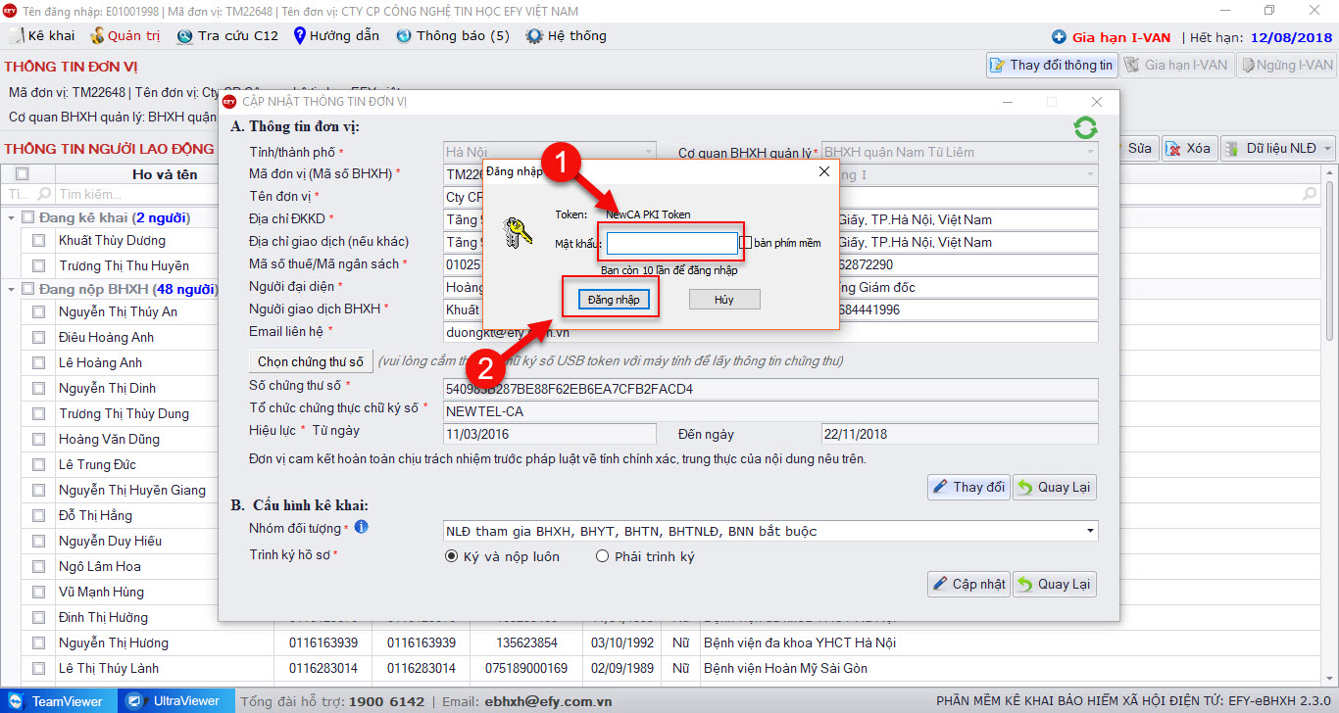
Bước 9: Phần mềm báo Cập nhật thành công là đơn vị đã hoàn tất thay đổi thông tin
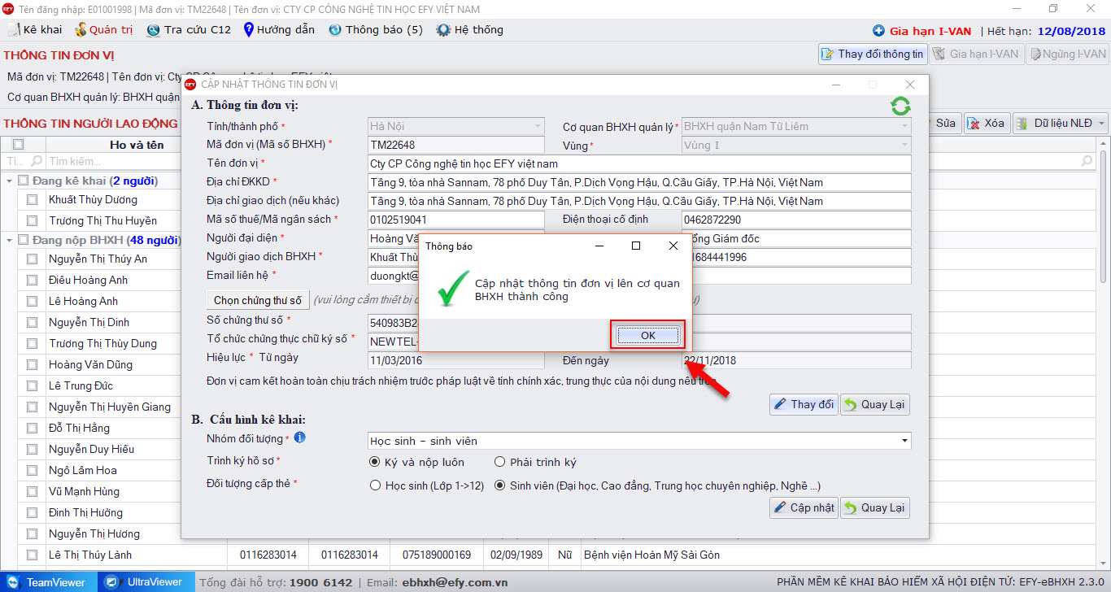
Đơn vị cần hỗ trợ xin liên hệ tổng đài 19006142 ấn phím 1

